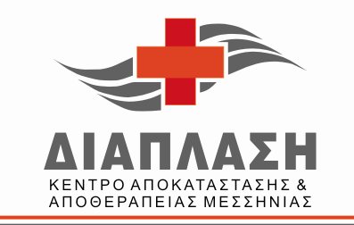

Η ΔΙΑΠΛΑΣΗ Κέντρο Αποκατάστασης Α.Ε. , στα πλαίσια της περαιτέρω ανάπτυξης της, ζητεί για άμεση συνεργασία στελέχη για το τμήμα ΦΥΣΙΚΟΘΕΡΑΠΕΙΑΣ.

Απαιτούμενα προσόντα:
- Απόφοιτοι Α.Τ.Ε.Ι. Φυσικοθεραπείας
- Καλή γνώση Αγγλικών
- Ευχέρεια στην επικοινωνία και διάθεση για εργασία σε ένα δυναμικό περιβάλλον
- Προϋπηρεσία σε αντίστοιχη θέση θα εκτιμηθεί

Η εταιρεία προσφέρει:
- Ικανοποιητικό πακέτο αποδοχών & πλήρη ασφάλιση
- Άριστο περιβάλλον εργασίας σε ένα συνεχώς αναπτυσσόμενο τμήμα
Παρακαλούνται οι ενδιαφερόμενοι, να αποστείλουν τα Βιογραφικά τους Σημειώματα μαζί με μια φωτογραφία, μέχρι 30/06/2015.
- Fax: 27210 41705
- E-mail: xmoula14@diaplasis.eu

